金門縣地方創生小旅行
推薦行程#1 國境之西偽出國
防疫期間沒辦法搭飛機去度假嗎?春節期間來金門讓您一秒置身國外！陳景蘭洋樓為金門最大的洋樓，淨白色的外觀、外廊道採圓拱造型，華麗風格猶如歐式建築。看不過癮接著來到水頭聚落，英法殖民地的建築林立，是過去到南洋地區經商的金門人，異國打拼光榮返鄉的紀錄。鄰近前往小金門(烈嶼鄉)的水頭碼頭，15分鐘的船程抵達後，隨意找個店家品嘗到烈嶼最富特色的芋頭料理，用鬆軟濃郁的芋香為旅程添加美好記憶。下午茶再走訪西方老街，沉浸過去十萬大軍駐守時的風華歲月，坐在由舊理髮廳改建而成充滿懷舊感的嘉年華冰菓室，品嘗當地限定的桶餅牛奶冰、蜜芋頭冰，這裡可是有不少文青網美特地前來打卡呢！在金門，高粱不只用來釀酒，竟然還可以做成高粱年糕，高粱穗還能綁成掃把。透過亨式暢遊這群由回鄉青年組成的團隊，結合高粱主題的年輕創意，推廣深入烈嶼文化的特色行程，在清遠湖上滑著SUP立槳看著國境之西夕陽餘暉，感受浪漫情調不一樣的金門，必定要來體驗最新玩法！
＃路線
陳景蘭洋樓→水頭聚落→烈嶼鄉特色芋頭餐→八達樓子→嘉年華冰菓室→亨式暢遊
＃周邊地方創生券適用店家
- 嘉年華冰菓室：金門縣金門縣烈嶼鄉西口村西方社區19號https://www.facebook.com/carnivalicestore/
- 亨式暢遊：金門縣金門縣烈嶼鄉西口村西方社區22號
https://lieyuhenrytour.rezio.shop/zh-TW

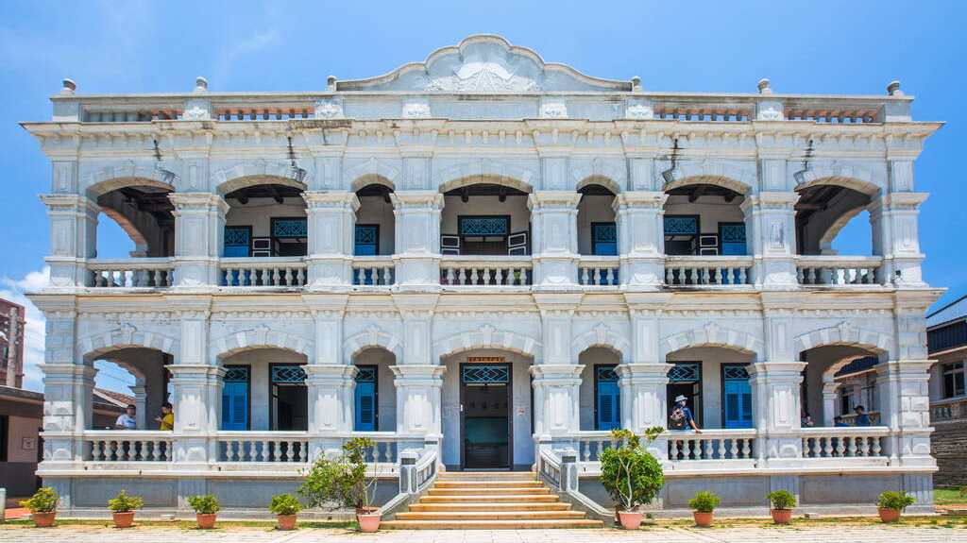 |  | 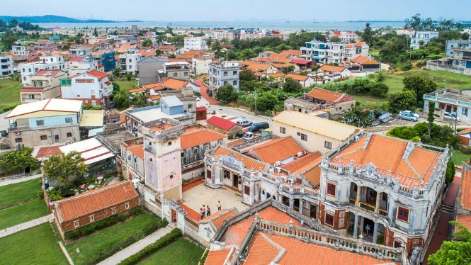
陳景蘭洋樓 |  | 水頭聚落
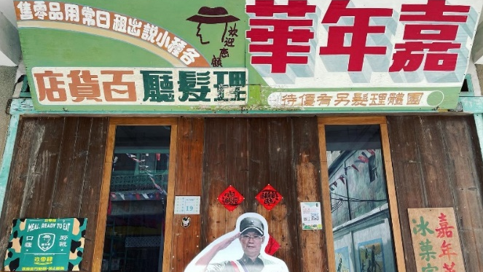 | 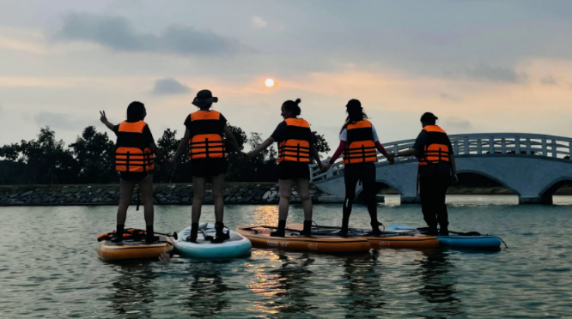
嘉年華冰菓室 | 亨式暢遊
＃如何前往
【大眾運輸】
陳景蘭洋樓：金門航空站前搭乘金城往山外的公車(3號公車)，於成功二站下車即可抵達。(前往金門尚義機場的航班可由台北、台中、嘉義、台南、高雄出發，航程約1小時)

【自行開車】
金門尚義機場→交通船→烈嶼(租車、計程車)→嘉年華冰菓室(座標24.434641, 118.237595) 。

資料來源：金門觀光旅遊網

＃全國地方創生券店家哪裡找
https://twrr-vouchers.ndc.gov.tw/store.php

連江縣地方創生小旅行
推薦行程#1 偽出國 來趟馬祖跳島小旅行吧!
過年可以這樣玩!! 來馬祖走訪南、北竿，抵達南竿機場後，先在充滿戰地風情南竿，漫遊八八坑道、北海坑道以及由坑道改造的特色咖啡廳。隔天早上前往位於台灣最北邊的星巴客，再搭船前往北竿，走訪坂里大宅，接著到芹壁聚落體驗偽地中海風光，揪上家人好友來體驗在地美食與風光吧！
＃路線
第一天：介壽獅子市場→八八坑道→北海坑道→刺鳥咖啡廳→津沙聚落
第二天：碼頭星巴克→搭船前往北竿→坂里大宅→芹壁聚落
＃周邊地方創生券適用店家
- 小柒Z.O咖啡：連江縣南竿鄉介壽獅子市場二樓
https://zocoffee.net/
- 芹沃咖啡烘焙館：連江縣北竿鄉芹壁村53-1號
https://www.facebook.com/QinWoBakery/
- 西尾半島物產店：連江縣南竿鄉四維村21號
https://www.facebook.com/XIWEIPENINSULA/
- 頂好食品店：連江縣南竿鄉福澳村57號
https://matsudinghao.com/

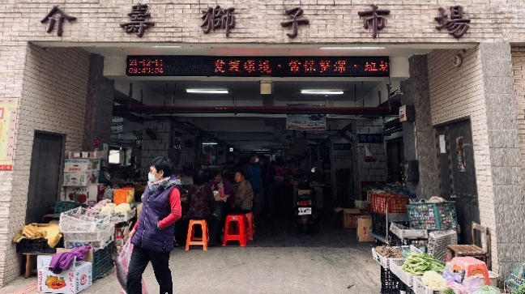 |  | 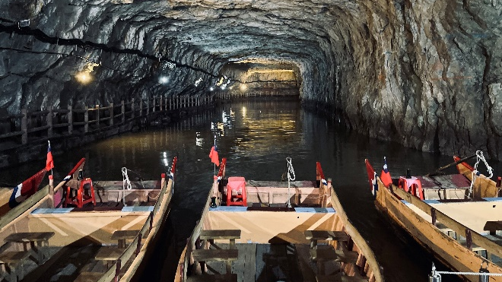
介壽獅子市場 |  | 北海坑道
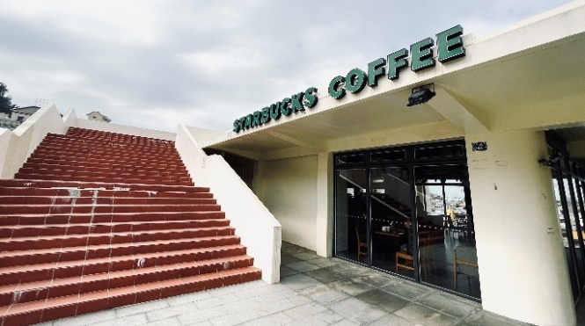
馬祖星巴克 | 芹壁聚落
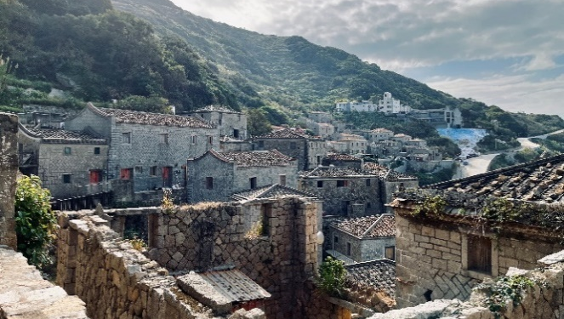
＃如何前往
【大眾運輸】
介壽獅子市場：馬祖南竿航空站步行至酒廠搭乘介壽往馬港的公車(南竿海線)，於南竿介壽公車站下車即可抵達。(前往馬祖南竿機場的航班可由台北、台中出發，航程約1小時)

【自行開車】
馬祖南竿航空站(租車、計程車)→中央大道→介壽路→小柒Z.O咖啡(座標26.155685, 119.951379)。

資料來源： 交通部觀光局馬祖國家風景區

＃全國地方創生券店家哪裡找
https://twrr-vouchers.ndc.gov.tw/store.php

澎湖縣地方創生小旅行
推薦行程#1 深度文化體驗之旅 認識不一樣的澎湖
澎湖除了豐饒的魚產之外，同時擁有深厚的文化底蘊，跟著我們一起來趟深度文化體驗之旅，認識不一樣的澎湖吧!
第一站來到「龍門閉鎖陣地」，坑道主體結構為日據時期建造，在歷史中佔有重要的軍事地位，目前由龍門村志工負責導覽解說，一窺軍事歷史痕跡。走出坑道後推薦前往「龍門海漂環保公園」，這裡原是閒置空間，經縣府爭取中央資源後，將廢棄物改造成裝置藝術，成為居民與旅客拍照打卡景點。接著，直奔西嶼鄉，沿途欣賞跨海大橋的美麗風光，來到「大菓葉漁港」，這裡原本已逐漸沒落，目前轉型為綠色公路休憩站，著名的大菓葉柱狀玄武岩即在漁港西北方，一望無際的蔚藍海岸線映襯玄武岩的壯觀，這樣的景色絕對不可以錯過！
你知道在沒有冰箱的年代，澎湖人是怎麼運用鹽漬和日曬兩大祕技，保存得來不易的漁獲呢？一起來「年年有鰆」體驗製作魚乾傳統零嘴吧，完成的魚乾記得放到冷凍庫保存喔！最後一站就是購買紀念品與伴手禮時間啦，歡迎使用地方創生券把最新鮮的海味特產帶回家！
＃路線
龍門閉鎖陣地→龍門海漂環保公園→大菓葉漁港年年有鰆敲魚乾體驗海鳥愛吃、澎湖伯伴手禮坊、四眼井8號店購買伴手禮
＃周邊地方創生券適用店家
- 四眼井8號店：澎湖縣馬公市中正路3巷8號
https://www.facebook.com/no8.seashell/
- 夢想民宿：澎湖縣馬公市西衛里西衛1018號
https://www.facebook.com/dream1018bnb/
- 年年有鰆：澎湖縣馬公市五德里97號
https://www.facebook.com/penghufishsays/
- 海鳥愛吃：澎湖縣馬公市菜園里43-8號https://www.facebook.com/seabirdliking/
- 澎湖伯伴手禮坊：澎湖縣馬公市中華路302號
https://www.fusan.tw/web/index.php
- 離島出走工作室(申請中)：澎湖縣湖西鄉紅羅村102-1號
https://www.facebook.com/isle.travel.TW/
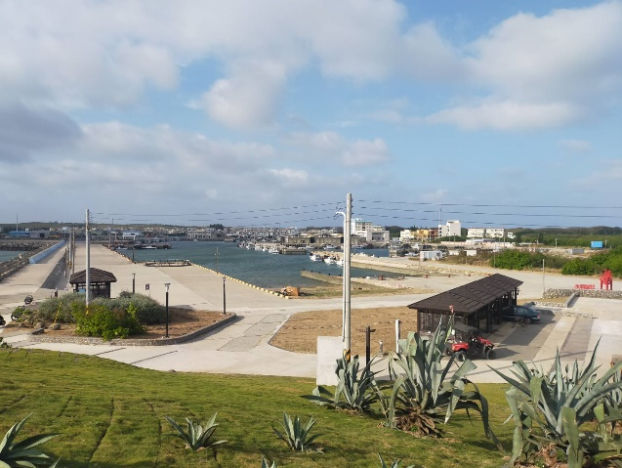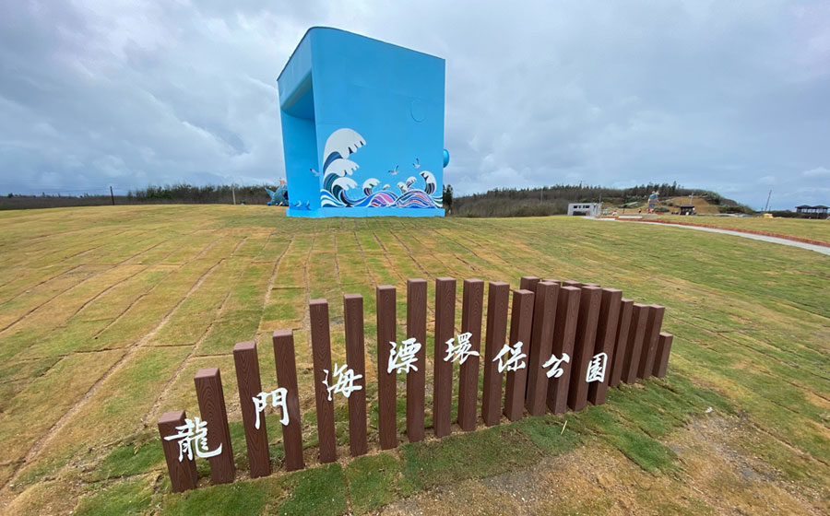
龍門閉鎖陣地 龍門海漂環保公園
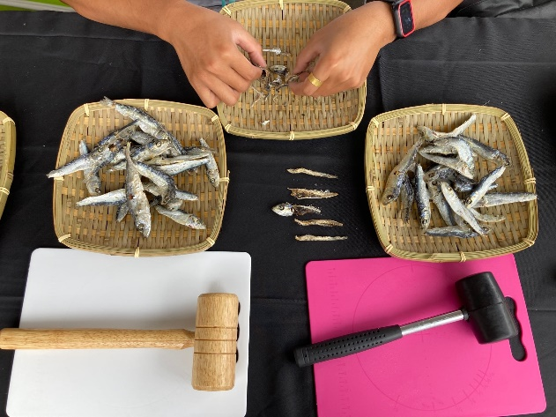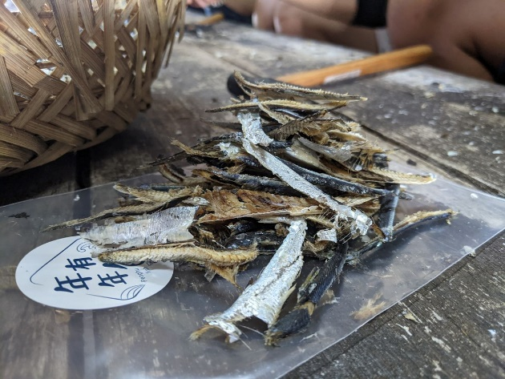
年年有鰆-敲魚乾體驗
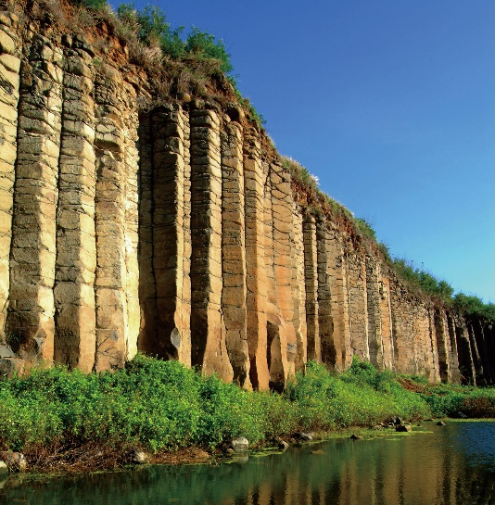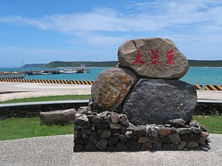
大菓葉柱狀玄武岩 大菓葉漁港

＃如何前往
【大眾運輸】
- 飛機：可由台北松山機場、台中清泉崗機場、嘉義水上機場、台南機場與高雄小港機場搭乘立榮航空或華信航空直達澎湖。
【自行開車】
- 建議自行開車較為方便，可於馬公機場租車。
- 龍門閉鎖陣地：經204縣道即可行駛至目的地。
- 年年有鰆：行駛204縣道轉201縣道即可到達。
- 大菓葉漁港：201縣道轉203縣道即可到達。
資料來源：龍門閉鎖陣地官方網站、年年有鰆官方網站、澎湖國家風景區管理處、澎湖縣政府、湖西鄉公所、西嶼鄉公所
＃全國地方創生券店家哪裡找
https://twrr-vouchers.ndc.gov.tw/store.php

